ФГБОУ ВО «НОВОСИБИРСКИЙ ГОСУДАРСТВЕННЫЙ ТЕХНИЧЕСКИЙ УНИВЕРСИТЕТ»
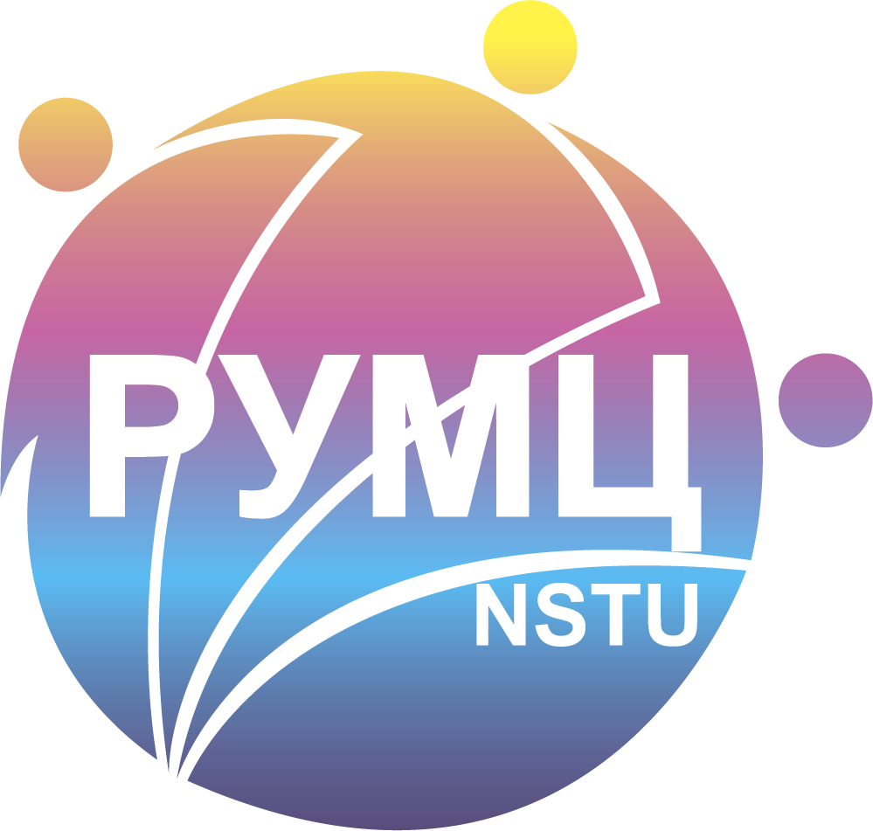

ИНФОРМАЦИОННОЕ ПИСЬМО

УВАЖАЕМЫЕ КОЛЛЕГИ!

Приглашаем вас принять участие
во всероссийском научно - практическом семинаре с международным участием
"Адаптивная физическая культура и адаптивный спорт в современном образовательном пространстве»
Дата проведения: 28 апреля 2022 г.
Время проведения: 13:00-16:00 (по новосибирскому времени)
Формат проведения: смешанный (очное участие + дистанционное подключение)
К участию приглашаются:
- учителя общеобразовательных организаций;
- учителя общеобразовательных организаций, реализующих адаптированные основные общеобразовательные программы;
- сотрудники образовательных учреждений высшего и среднего профессионального образования,
- специалисты в сфере адаптивной физической культуры и спорта (инструкторы, тренеры);
- специалисты в области инклюзивного образования.
Место проведения: пр. Карла Маркса, 20, корпус 8а.
Библиотека им. Лыщинского, малый конференц-зал.
Заявку на участие в семинаре необходимо направить по адресу lagerek85@mail.ru до 20 апреля 2022 г.

По завершении семинара будет выдан сертификат участника.

Ссылка на подключение:
https://zoom.us/j/98560526248?pwd=QnpZQWFRN3ZCRXhVcTkwR1I0dXZaQT09
Идентификатор конференции: 985 6052 6248
Код доступа: 726704
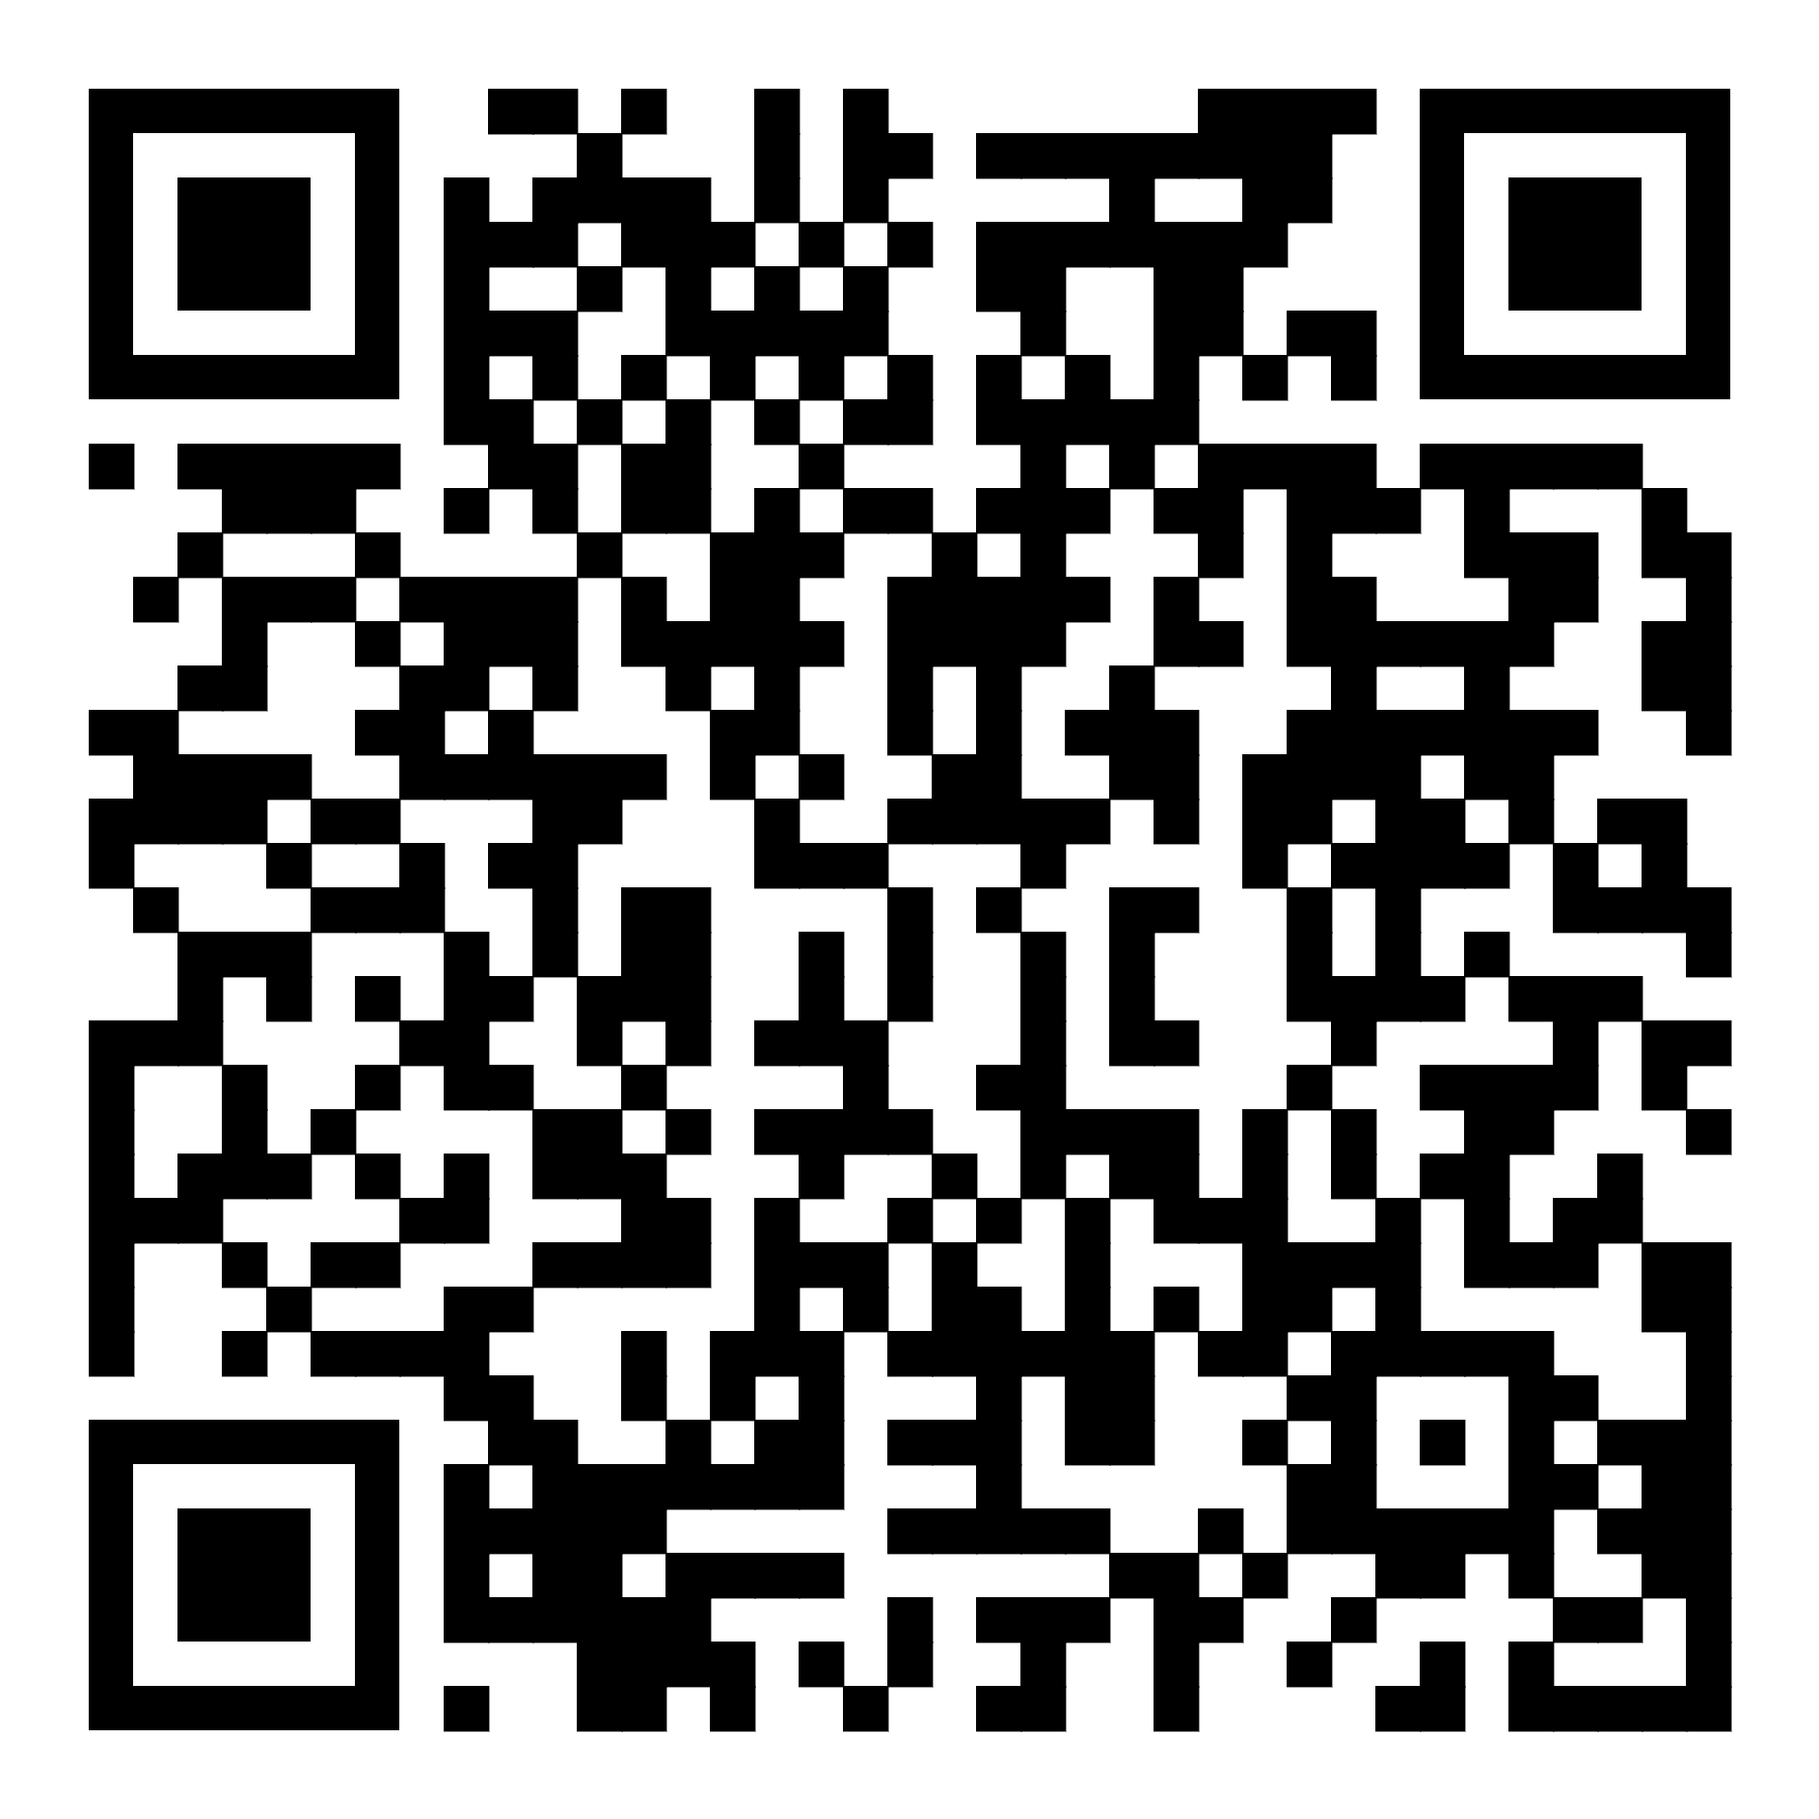
Контактное лицо:
Lagerek85@mail.ru
8 (923) 233-37-72
Лагерек Анастасия Сергеевна

Организаторы:
- Ресурсный учебно-методический центр по обучению инвалидов и лиц с ограниченными возможностями здоровья НГТУ НЭТИ;
- Центр инклюзивного сопровождения НГТУ НЭТИ;
- Отделение специальной педагогики Института социальных технологий НГТУ НЭТИ.

Приложение 1
Заявка на участие в международном научно-практическом семинаре
"Адаптивная физическая культура и адаптивный спорт в современном
образовательном пространстве»
ФИО | Должность, место работы | Форма участия  (с докладом, без доклада) | Тема выступления | Контактные данные (телефон,  e-mail)

